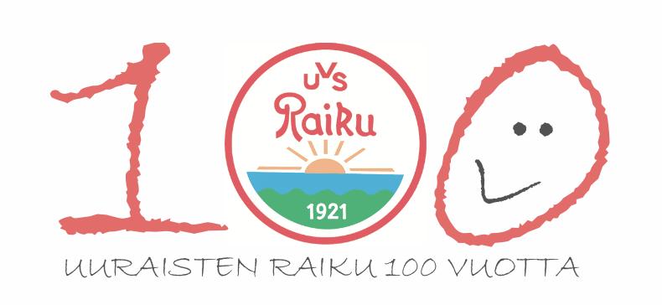
Uuraisten Raiku
Ilmoittautumislomake palloiluleirille

Leirille osallistuvan tiedot

Leiriläisen nimi
Ikä
Leiriläisen nimi (sisarus)
Ikä
Huoltajan yhteystiedot (maininta jos osoite eri kuin leiriläisellä)
Nimi
Kotiosoite
Postitoimipaikka
Puhelinnumero
Sähköposti

Allergiat:
Onko leirille osallistujalla ruoka-aineyliherkkyyksiä tai muita allergioita, jotka leirin ohjaajien tulisi tietää?
Kyllä
Ei

Jos vastasit edelliseen kysymykseen ”kyllä”, mikä ruoka-aineherkkyys tai allergia on kyseessä?

Sairaudet / lääkitys:
Onko leirille osallistuvalla sellaista sairautta tai lääkitystä, josta leirin ohjaajien tulisi olla tietoisia?

Kyllä
Ei

Jos vastasit edelliseen kysymykseen ”kyllä”, mikä sairaus / lääkitys on kyseessä?

Valokuvauslupa:
Leiriä dokumentoidaan kuvaamalla sekä videoimalla. Kuva- / videomateriaalia käytetään ainoastaan Uuraisten Raiku ry:n sosiaalisen median (Facebook ja nettisivut) kanavissa toimintamme mainostamisessa sekä elävöittämisessä. Kuvia käytetään myös syksyllä 2021 olevassa seuran 100-vuotisjuhlassa.

Annan luvan julkaista kuvia / videota leirille osallistuvasta lapsesta:
Kyllä
Ei

Annan luvan julkaista kuvan yhteydessä leirille osallistuvan nimen:
Kyllä
Ei

Huoltajan allekirjoitus Päivämäärä Paikka

